História do Usuário

Realizar Autenticação

|  |
| --- |
| **Modelo de Requisito – Teste 15/09/2022** |

|  |  |  |  |  |
| --- | --- | --- | --- | --- |
| **Histórico de Revisão** | | | | |
| **Data** | **Versão** | **Nº Ordem de Serviço** | **Descrição** | **Autor** |
| 15/09/2022 | 0.1 | OS(XXXXXX) | Criação do documento | Rhayk Vinicius |

História do Usuário

# HISTÓRIA DO USUÁRIO

**COMO** usuário

**QUERO** realizar a autenticação no sistema

**PARA** acessar o Sistema

# REFINAMENTO DA HISTÓRIA

# TELA 001 - LOGIN

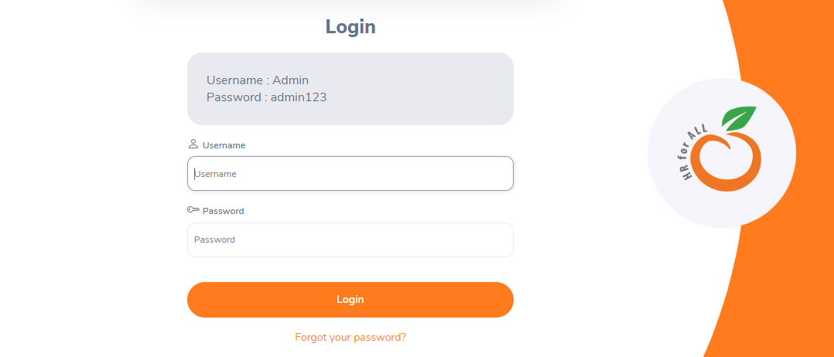

# PARÂMETROS

|  |  |  |  |  |
| --- | --- | --- | --- | --- |
| **Parâmetros** | | | | |
| **Origem**  **Tabela** | **Nome** | **Tipo (Tam.)** | **Obrig.** | **Detalhamento** |
|  | | | | |
| N/A | Username | A | S | Label do campo Username |
| N/A | Password | A | S | Label do campo Password |
| N/A | Login | A | S | Botão para acessar o Login |

**Legenda**

TIPO: A = Alfanumérico, N = Numérico, D = Data, M = Imagem, BT = Botão, LK = Link, SU = Seleção única, SM = Seleção múltipla, AC = Autocomplete.

# CRITÉRIOS DE ACEITAÇÃO

1. O sistema deve validar os dados corretos do usuário. (RN001)
2. O sistema deve informar quando o usuário inserir os dados incorretos no login. (RN002)
3. Quando o usuário deixar de inserir um dos campos no login o Sistema deverá informar. (RN003) (RN004).

# 4. REGRAS DE NEGÓCIO DA HISTÓRIA

**RN001 – Autenticação Correta**

Caso o usuário inserir os dados corretos como Username e Password o Sistema deve fazer autenticação do usuário.

**RN002 – Dados incorretos**

Caso o usuário inserir os dados incorretos como Username ou Password o Sistema deve apresentar a mensagem MS001.

**RN003 – Campos sem preencher**

O Sistema deverá validar se o usuário preencheu os campos Username e Password, caso contrário deverá apresentar a mensagem MS002

# MENSAGENS DA HISTÓRIA

|  |  |
| --- | --- |
| **Mensagens** | |
| **Código** | **Descrição** |
| **MSG001** | Invalid Credentials |
| **MSG002** | Required |